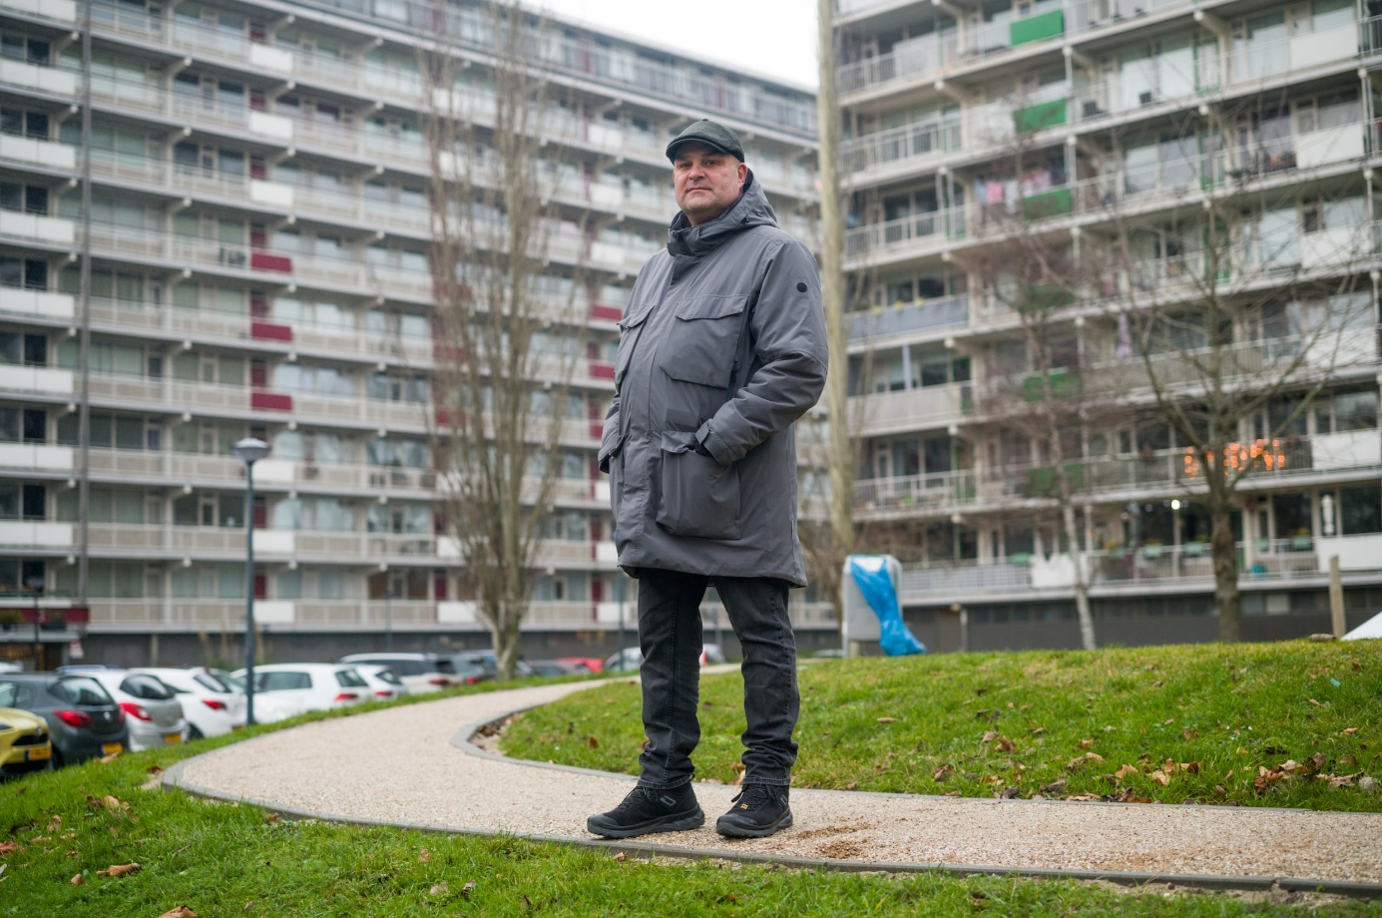Eddy Langendoen (56) woont vierhoog in de wijk Groenoord. ‘De flats zijn echt aan onderhoud toe. ’Bron Foto Boudewijn Bollmann
ReportageSchiedam
Een warmtenet uitrollen? Groenoord ontdekt hoe moeilijk het is een wijk van het gas af te halen
Hoe verduurzaam je met duizenden buren tegelijk? In de Schiedamse wijk Groenoord doen ze een moedige poging alle woningen aan een warmtenet te koppelen. Er is bereidheid, maar de obstakels zijn gekmakend. Zeker bij de vve’s.
Dit artikel is geschreven door Martijn Roessingh Trouw redacteur woningmarkt
Gepubliceerd op 4 januari 2026, 14:00
Dwang helpt niet, dat gaat het niet oplossen. Als je een wijk van het gas af wilt krijgen, heb je vooral een hele lange adem nodig. Zeker als mensen samen met hun buren moeten verduurzamen, in een Vereniging van Eigenaren (vve). Daar weten ze in Schiedam inmiddels alles van.
Er was in 2017 absoluut veel enthousiasme. Dat jaar sloten de gemeente, de provincie, Eneco en corporatie Woonplus een ‘Greendeal’ om een wijk aardgasvrij te maken. De keus viel op Groenoord, een uitbreidingswijk uit de periode 1950-1970. Met flats, hoger en lager, wat straatjes met rijtjeshuizen, scholen en winkels, en een kleine tienduizend inwoners. Sommige flats zijn toe aan grondige renovatie, een ideaal moment om ook een warmtenet aan te sluiten. Ideaal is ook dat langs de wijk het hoofdnet loopt van Eneco, dat zijn warmte krijgt van afvalverbrander AVR.
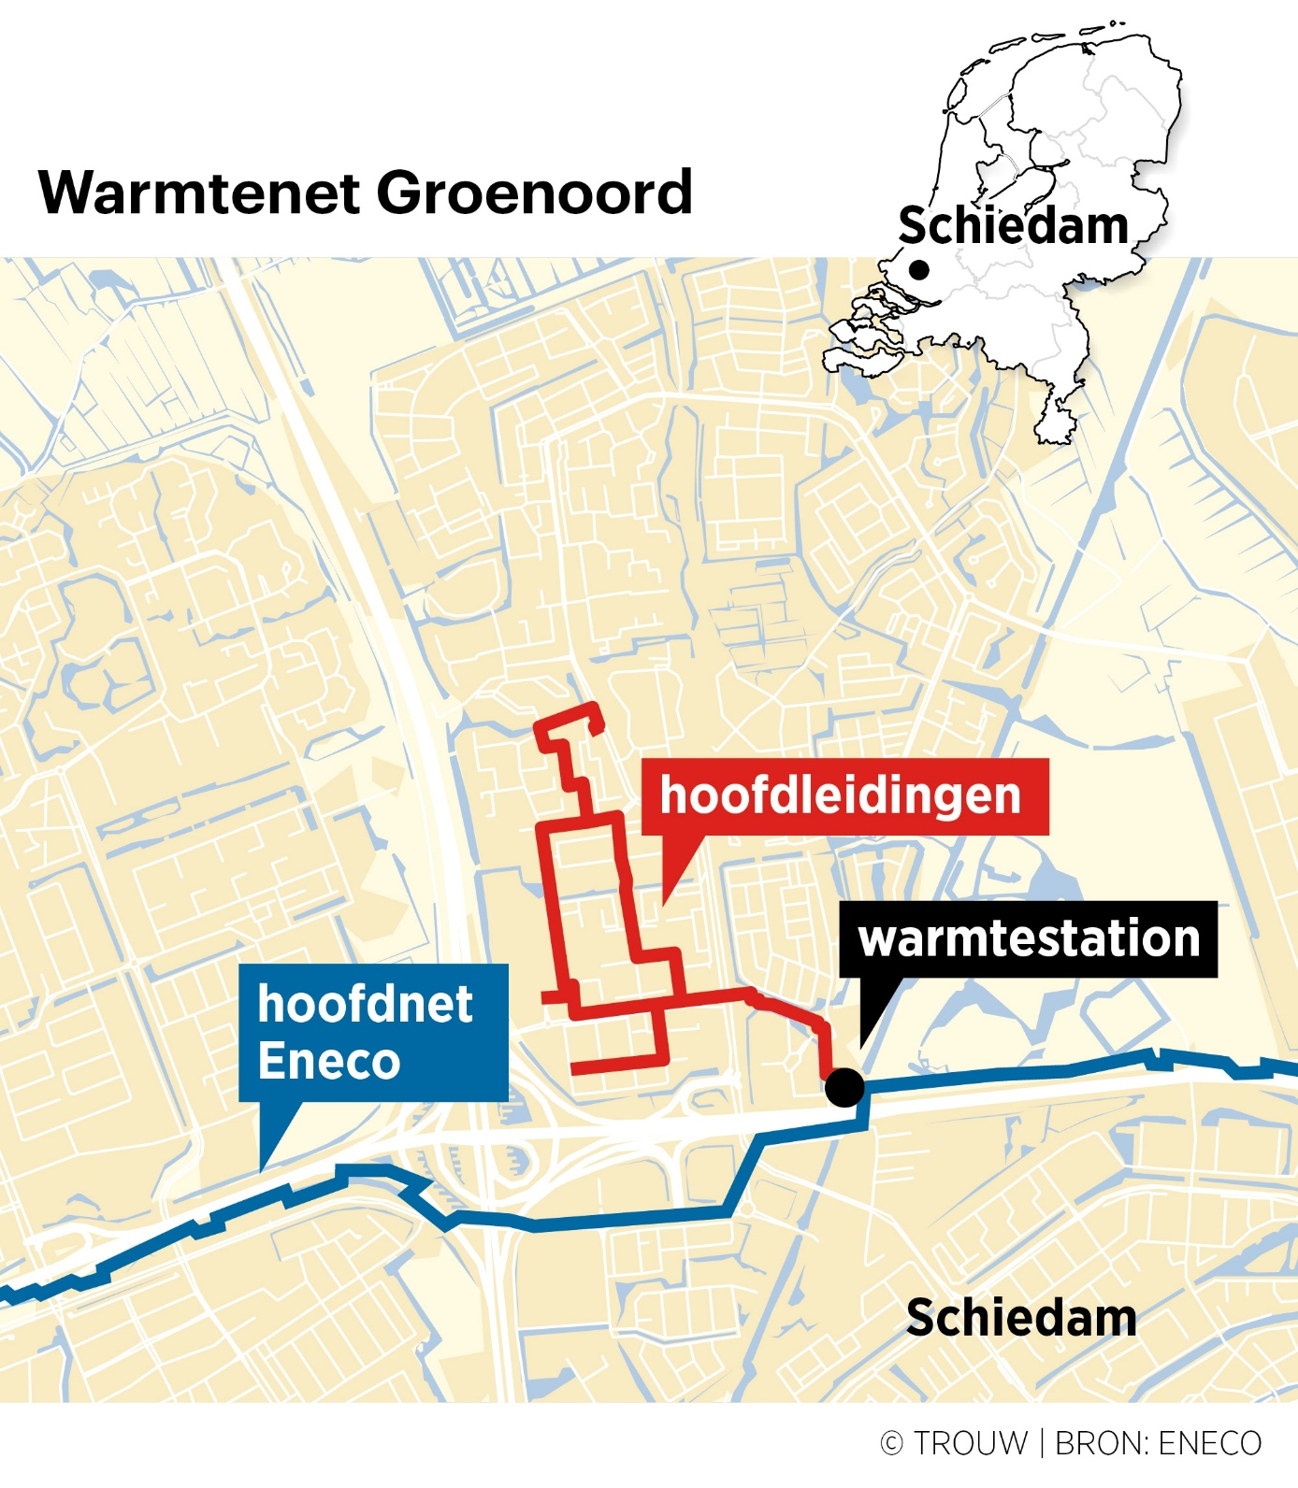
Nu, acht jaar later, is in Groenoord zo’n aansluiting inderdaad bij 1285 woningen gelukt. Allemaal corporatiewoningen. Woonplus heeft de huurpanden geïsoleerd, ramen en deuren vervangen, geisers weggehaald, en de oude blokverwarming ingeruild voor de energie van het warmtenet. De pijpen zijn door Eneco inmiddels in de hele wijk ingegraven.

Praten, praten, praten
“We gingen er net na het sluiten van het klimaatakkoord helemaal voor”, zegt Laetitia Ouillet, die voor de gemeente Schiedam het project leidde. “We konden mensen aannemen, het geld zou beschikbaar komen, alle seinen stonden op groen.” Ze praat razendsnel, de ene ervaring duikelt over de andere heen. En ervaringen genoeg, Groenoord is een schoolvoorbeeld van waar Nederland op zal stuiten als tegen 2050 alle woningen volledig van het gas af moeten zijn.
Natuurlijk was er ook verzet, van actiegroepen en van raadsleden – het finale raadsbesluit werd eind 2020 slechts met een meerderheid van drie stemmen aangenomen. Mensen vreesden hoge kosten, afhankelijkheid van één leverancier, of zagen op tegen openliggende straten en getimmer in de woning. Er waren ook mythes – “een aansluiting zou 15.000 euro kosten, iedereen zou gedwongen worden, dat soort dingen”.
Praten, heel veel praten, was cruciaal. “We zijn voortdurend aanspreekbaar geweest”, zegt wethouder Frans Hamerslag, die zelf in Groenoord woont – niet in een huurflat overigens. “Ik word geregeld op straat aangeschoten, en probeer mensen dan door te verwijzen, dingen uit te leggen, of hun probleem te noteren.” Nog steeds is er iedere vrijdag een spreekuur. Contact onderhouden is cruciaal: afgelopen week nog was Ouillet Kerstvrouw tijdens een wandeling met ouderen in de buurt.
De harde realiteit
Wat echt niet hielp was de energiecrisis na de Russische inval in Oekraïne. “Waren we over duurzame energie aan het praten, schoot de gasprijs omhoog”, blikt Ouillet terug. En daarmee ook de prijs van warmtenetten, de energieprijs daarvan was daar tot nu toe aan gekoppeld (dat verandert, zie kader). Bepaald geen reclame. “Veel mensen hadden een acuut probleem. We zijn ook overal langsgegaan om folie te plakken achter de radiatoren. Dat moeten beleidsmakers echt beseffen: als je iets wilt doen voor morgen of de verdere toekomst, wees je dan goed bewust van de realiteit van vandaag.”
Vertaald naar het warmtenet: dat moet gegarandeerd betaalbaar zijn, direct. En mensen moeten meteen kunnen begrijpen hoe het werkt. Zo sprak Ouillet enkele vrouwen die blij waren geen gasrekening meer te krijgen. “Die dachten dat ze nu eindeloos konden douchen, dat ze gratis warm water hadden. Dus organiseerden we direct voorlichting om uit te leggen dat ook daarvoor de rekening echt zou komen, het liep nu alleen via de rekening van de blokverwarming.”
Niets geregeld voor vve’s
En dan de grootste hobbel voor een wijk als Groenoord: de vve’s. Niet eens een hobbel in de zin van ‘niet willen’, maar een hobbel in de zin van ‘niet kunnen’. “Het draagvlak was eigenlijk verrassend groot. Maar toen we begonnen, bleek er voor hen niets geregeld. Subsidies, financiering, vergunningen, ondersteuning: het is allemaal niet ontworpen voor flats waarin de eigenaren samen de verduurzaming moeten doen. Het was echt pionieren, een enorme tegenvaller.”
Van de flats in Groenoord is een deel in handen van alleen corporatie Woonplus. Voor die flats is het relatief eenvoudig. Zo’n corporatie heeft ervaring met grote projecten, kan financiering regelen (soms met moeite), en besluit er zelf over - al moeten ze wel 70 procent van de huurders meekrijgen, wat al moeilijk genoeg kan zijn. Maar zeventien flats zijn ‘gespikkeld’ – een deel van de woningen is door de corporatie verkocht. En in nog weer twaalf zitten alleen particuliere eigenaren in de vve.
Vve’s lopen vrijwel allemaal achter met verduurzaming, constateerde Milieu Centraal in november. Deels omdat ze onvoldoende gespaard hebben voor de grote investeringen die soms nodig zijn. Maar ook omdat de besluitvorming ingewikkeld is. Er zijn stevige meerderheden nodig – het hangt van de splitsingsakte af hoe groot die precies moet zijn – en de buren in een vve kunnen ook ruzie hebben. Probeer dan maar eens te besluiten over een miljoeneninvestering voor de lange termijn.
Wel 21 talen
In Groenoord komt daar nog bij dat veel woningeigenaren het echt niet breed hebben en dat velen een migratie-achtergrond hebben. “In sommige flats spreken ze wel 21 talen. En toch was er draagvlak, zeven vve’s wilden al vanaf het begin meedoen.” Wat dat betreft was de energiecrisis ook een aanjager: het besef is gegroeid dat de gasprijs torenhoog kan zijn.
Met die zeven ging de gemeente aan de slag, vertelt Ouillet. “We hebben heel veel ondersteuning proberen te bieden, ook financieel. Voor het verplichte natuuronderzoek, voor energie-advies, bouwkundig advies. We hebben twaalf pakketten ontwikkeld die vve’s kunnen uitvoeren, van alleen isolatie en hoognodige achterstallig onderhoud, tot renovatie met nieuwbouwkwaliteit en volledig van het gas af. De eerste vve’s zullen waarschijnlijk volgend jaar definitieve keuzes maken.”
Vergis je niet in de complexiteit, benadrukken Ouillet en Hamerslag. Zo gaat een eigenaar volgens de huidige regels over zijn eigen warm tapwater achter de voordeur. Bij een aansluiting op een warmtenet moet de splitsingsakte dan worden aangepast. Dat is niet alleen taaie materie, maar kost ook veel geld en tijd. “De Rijksoverheid heeft van dat soort praktische gevolgen nauwelijks een idee, terwijl een vijfde van de woningen in Nederland onder een vve valt. Het Rijk moet uit de problemen waar we hier in Schiedam op zijn gestuit echt lessen trekken.” De gemeente deelt haar ervaringen nu in een pilot die mede betaald wordt door het Rijk.
Belangrijke lessen
Groenoord staat voor heel veel Nederlandse wijken. De belangrijkste les? Binnen iedere wijk is maatwerk nodig. Voor ieder kooppand, iedere flat, iedere VVE, iedere school, maar ook voor iedere doelgroep - denk aan huurder, koper, arm, rijk, nieuwkomer, oudere, jongere, et cetera. Geen enkele regel of subsidie past op allemaal, en sommige regels passen nu helemaal niet.
“Een beetje smeermiddel is onmisbaar”, voegt Ouillet nog toe, “niet alle financiële hulp moet in uniforme regelgeving worden gegoten. Los het lokaal op, bouw aan lokaal vertrouwen. Als overheid moet je laten zien dat je naast de mensen staat, de energietransitie is in de eerste plaats een sociaal proces. Doe je dat niet goed dan haken mensen af en verlies je enorm veel tempo.”
Mensen zeggen: ‘Ik wil geen kerncentrale in de badkamer’
Eddy Langendoen (56) woont vierhoog in de wijk Groenoord, en met plezier. Als lid van het vve-bestuur van een flat aan het Bachplein, zit hij midden in de discussie. Wel of niet renoveren, wel of niet een warmtenet? Veel discussie, heel veel discussie.
“Het kost me zeker vijf of zes uur per week. En ik doe het in mijn flat met één ander, mensen zeggen geen tijd te hebben. Je bent vaak de boeman, zeker als het veel geld kost. Dat is wel eens frustrerend.”
“De flats zijn echt aan onderhoud toe. Sommige appartementen hebben nog enkel glas, de verf zit een centimeter dik op de houten kozijnen, soms zijn de deuren krom en kieren de ramen. Maar toch wil niet iedereen er iets aan doen, de tweede flat hier is helemaal afgehaakt.”
“Toch snap ik de mensen soms ook. Voor het warmtenet moeten kasten in de woning komen. Ik hoopte zelf dat die in de meterkast kwamen, dat was ook gezegd. Maar dat past niet, ze moeten ergens anders. Mensen zeggen nu: ‘ik wil geen kerncentrale in de badkamer’. ”
“Ik probeer de plooien glad te strijken, zodat we toch door kunnen. De vve-bijdrage zal omhooggaan, voor mij van ruim 300 euro naar misschien 550 euro. Daar zitten ook de vaste kosten in voor het warmtenet en je verbruikt veel minder energie. Dan kunnen we weer 20 jaar vooruit. Hoe langer je wacht, hoe duurder het wordt.”
Nieuwe Warmtewet
De Eerste Kamer stemde in december in met de Wet collectieve warmte. Die regelt dat warmtenetten in meerderheid in publieke handen komen - een overheid of een collectief van particulieren. Dat was een reactie op plotselinge prijsverhogingen die energiemaatschappijen voor hun netten doorvoerden. Ook wordt de energieprijs losgekoppeld van de gasprijs, de kosten van aanleg en onderhoud worden bepalend. In 2050 moeten tussen de 2 en 2,5 miljoen woningen op een duurzaam warmtenet zijn aangesloten, nu zijn er het nog zo’n 500.000.
Lees ook:
Het appartementencomplex moet duurzamer, maar wie gaat dat betalen?
Bijna een vijfde van de woningen in Nederland valt onder een Vereniging van Eigenaren. En binnen zo’n vve kan verduurzaming behoorlijk ingewikkeld zijn.

